


Ohne Kommunikation läuft heutzutage nix –
Ausbildung zur Kommunikationsassistenz

Sie sind auf der Suche nach einem neuen Betätigungsfeld?
Könnten Sie sich vorstellen, als Kommunikations-/Arbeitsassistenz für hörgeschädigte Menschen im Beruf zu arbeiten?

Dann sind Sie bei uns richtig! Wir bieten Ihnen eine zertifizierte und anerkannte berufliche Weiterbildung zur „Kommunikationsassistenz für Hörgeschädigte im Beruf“

Informationsveranstaltungen
Wann? 01.06.2012, 19.06.2012, 04.07.2012 und 26.07.2012
jeweils 10 – 12 Uhr
Wo? Schwerhörigen-Verein Berlin e.V., Seminarraum EG
Sophie-Charlotte-Straße 23 a
14059 Berlin – Charlottenburg (nahe S-Westend)
Träger? Deutscher Schwerhörigenbund e.V.

Neugierig geworden?
Nähere Informationen gerne vorab beim:
Deutscher Schwerhörigenbund e.V.
Gudrun Brendel
Tel.: 030 – 47541114, Fax: 030 – 47541116
Breite Straße 3, 13187 Berlin
gudrun.brendel@schwerhoerigen-netz.de
http://www.schwerhoerigen-netz.de/ini.KAB

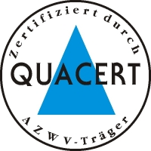
Wir freuen uns auf Ihr Kommen!

